

**IOP电子期刊数据库**

**介绍及期刊清单**

1. **IOP出版社简介：**

英国物理学会(IOP)成立于1873年，现在全球范围内拥有五万多名会员。

英国物理学会出版社(IOP Publishing)是完全隶属于学会的世界领先的物理及相关领域的科技出版机构。IOP 出版社不仅出版自己的期刊也出版一些世界知名的学协会期刊，如中国物理学会、欧洲物理学会、德国物理学会、欧洲光学学会、国际计量局、伦敦数学学会、放射保护学会、医学物理和工程学会、美国天文学会、日本应用物理学会、美国电化学会、中科院等离子所和中国力学学会、意大利里雅斯特国际高级研究生院、中科院理论物理所、中国天文学会和国家天文台等。

**二、 IOP电子期刊介绍：**

目前IOP出版社共出版90余种学术期刊，其中除新刊和会议录以外几乎全部的IOP期刊均被SCI收录，40余种期刊的影响因子大于2，具有极高的学术价值。

出版学科包括：应用物理，计算机科学，凝聚态和材料科学，物理总论，高能和核能物理，数学和应用数学、数学物理，测量科学和传感器，医学和生物学，光学、原子和分子物理，物理教育学，等离子物理、天文学等。

**三、 IOP编辑服务介绍:**

为了更好的服务于科研人员，全球领先的物理及工程领域学术出版社IOP Publishing现已与编辑领域翘楚意德辑Editage合作，推出了 IOP编辑服务, 向作者提供包括英文编校、润色、翻译、重复检查以及技术审查在内的多种文稿准备服务。

IOP编辑服务将被提供给所有研究人员，并不仅限于某种期刊，我们根据服务内容和时间提供了一系列的定价选项，作者可以根据需求进行挑选。

更多信息请查看<http://iopeditingservices.editage.cn/>

**四、开通信息：**

1. 网址：

A. IOP主网站：<https://iopscience.iop.org>

用户可以通过IOP主网站访问IOP全文期刊数据库，IOP主站可通过CERNET专线访问，无国际流量费用。

B. CARSI远程访问：为了更好地服务用户，保障科研工作者在延期开学，在家办公学习的过程中，高效便捷地访问和下载IOP数据库资源，IOP出版社现已加入CERNET统一认证与资源共享基础设施-CARSI联盟，并完成调试上线。您现在可以使用校园网账号，不受IP地址和VPN的限制，即可远程访问IOP出版社旗下的期刊和电子书资源平台[IOPscience](https://iopscience.iop.org/)。

快速登录CARSI访问的网址：<https://myiopscience.iop.org/signin?origin=deeplink&entity=https://idp.hbu.edu.cn/idp/shibboleth&target=https://iopscience.iop.org/>

**（读者可通过CARSI利用校园网账号密码登录远程访问IOP Science网站，用于假期远程登录）**

1. 使用条款**：**请确认在访问期间接受并遵守IOP出版社的所有标准使用条款，条款请见下方链接。<https://iopscience.iop.org/page/terms_institutions>

**五、 IOPscience使用指南**

1. IOPscience简介

IOPscience是IOP出版社的综合内容平台，专门刊载IOP出版的全部内容，包括85种学术期刊，3种开放获取的会议录，科普杂志Physics world, 以及电子书的全部内容。

1. 主页和搜索

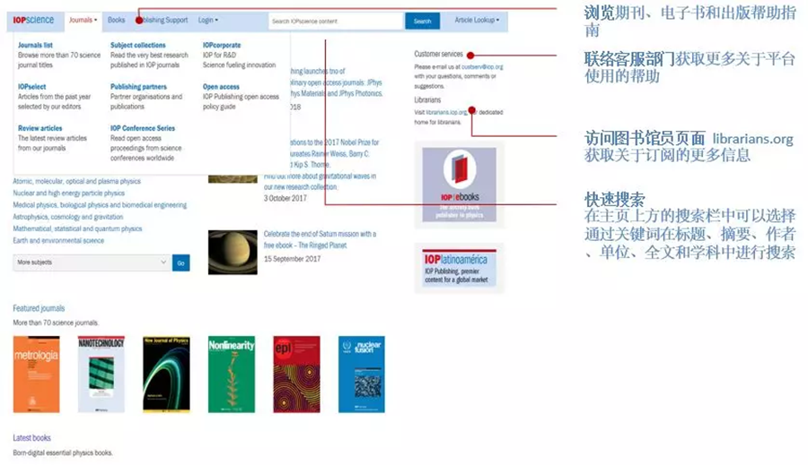

这是IOPscience的主页，读者可以通过点击页面左上方的Journal或Books来浏览目前出版的期刊和电子书内容, 或查看出版帮助指南。

快速搜索栏被设置在页面的上方，这里可以用关键词对论文的标题、摘要、作者、单位、全文和学科进行检索。如果希望选择特定的期刊，可以点击旁边的Article lookup按钮。 此外读者还可以找到IOP客服部门的联络方式和图书馆员的专有链接，方便在遇到问题的时候与IOP联络。

1. 检索结果与二次检索

在IOP的检索结果页面，如果读者希望对出版时间、期刊、图书、作者或出版类型加以限制，可以勾选页面左侧的复选框。相应的检索结果会出现在页面上方，读者可以通过相关性和时效性对搜索结果进行排序，并可以设置邮件提醒和RSS提醒。

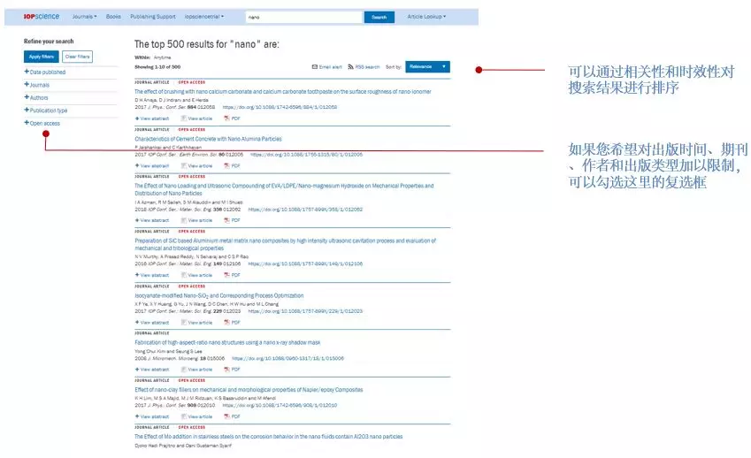

1. Subject Collections学科选集

IOP将出版内容按照学科进行了汇总，包含研究新闻、热点评论、学科综述、精选论文、作者资源、近期会议资讯、相关期刊、电子书以及包含视频摘要和作者采访在内的多媒体内容等，帮助读者更加全面地了解学科的发展。

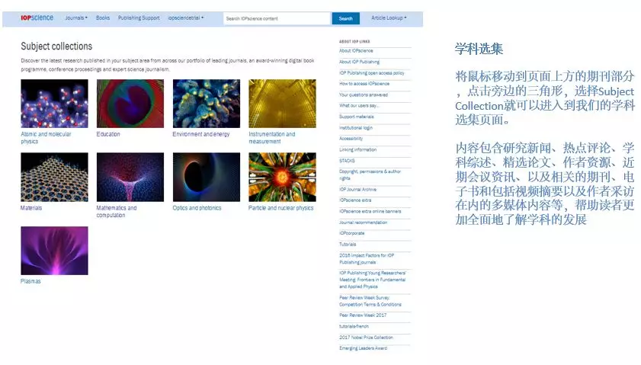

1. IOPcollections精选论文

IOPcollections是由IOP编辑精心挑选出来的论文集合。IOPselect板块中汇集了根据新颖度、重要性以及潜在的影响力选择出的优秀论文。在Featured articles板块中可以查阅到极受关注的近期论文。在Review Article页面，读者可以找到所有发表在IOPscience上的综述类文章。

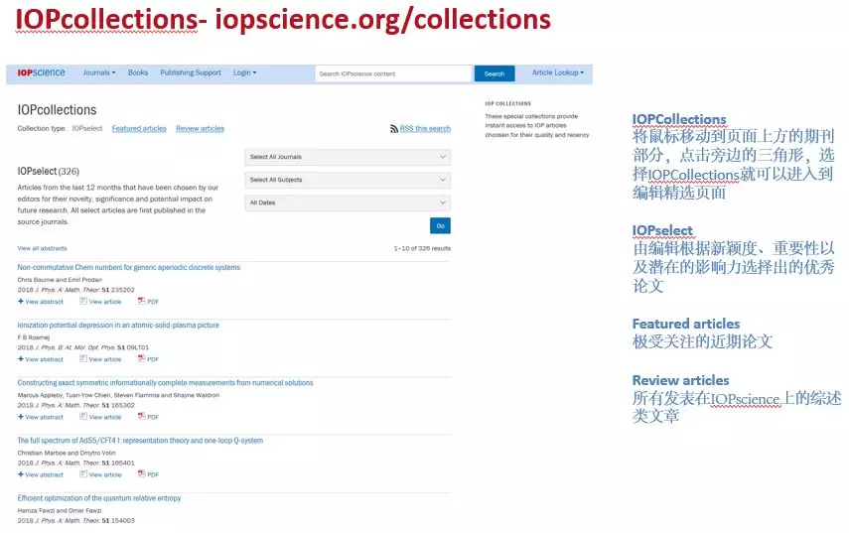

1. 期刊页面

在期刊首页中，读者可以查看期刊的内容，范围、研究新闻、高引用的论文、insights和视频摘要等信息。在侧边栏还可以查看期刊的编委名单、投稿要求、Author Benefits、 版权信息以及论文集锦和特刊等。读者可以通过页面下方的论文推荐来查看论文，也可以使用volume listing点击特定的卷期来浏览期刊的内容。

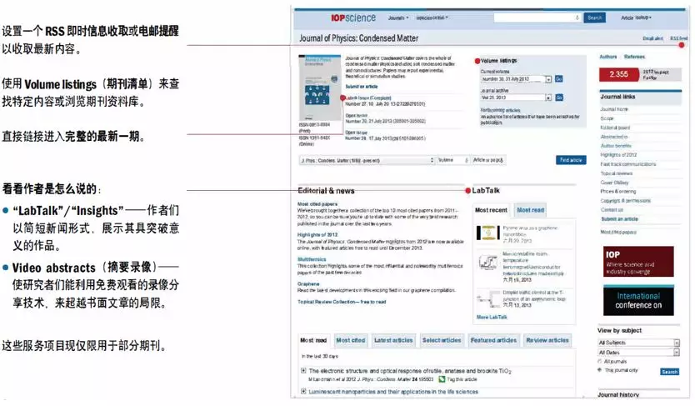

1. 论文页面

在论文页面点击PDF按钮就可以下载全文。为了衡量论文的影响力，IOP自2013年起引入了Altmetric来监测论文的使用情况，包括下载量、引用量、分享数量以及评论情况。

Mathjax是物理学出版中一项非常实用并重要的功能。很多出版社的公式都是以图片的形式存在的，mathjax可以使以XML编码的形式存在，并可以被直接导入到Word和Latex中。

侧边栏的部分列出了与此研究相关的综述论文，以便读者可以深入地了解该领域的发展趋势。

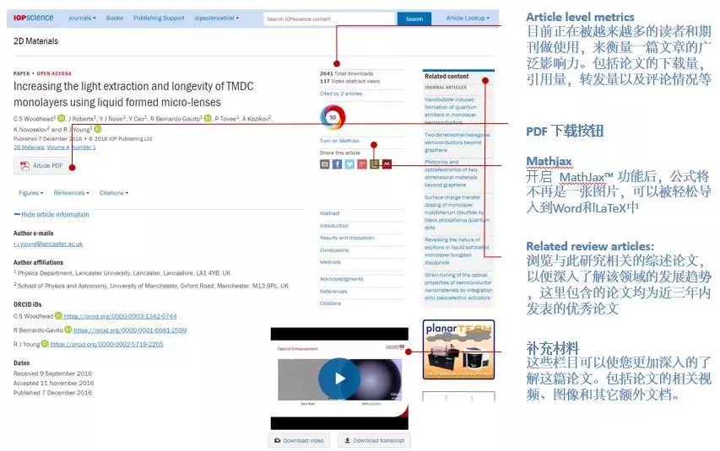

1. IOP电子书

IOPscience是IOP的综合内容平台，这意味着IOP的期刊和电子书被完全整合，读者可以在一个平台上进行搜索和浏览。

点击页面上方的Books按钮就可以进入电子书主页面，读者也可以通过关键词搜索，找到相关的电子书内容。

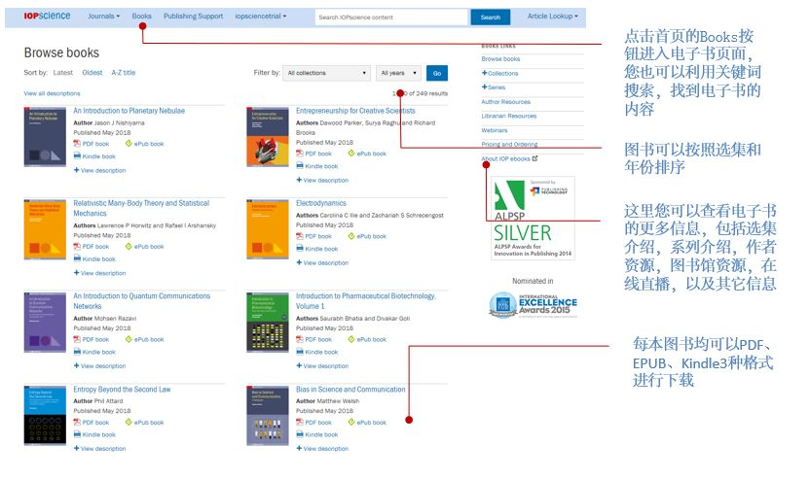

IOP电子书支持HTML，PDF，ePub3和Kindle book四种格式，完美兼容市面上的所有阅读器。读者可以查看电子书的Altmetric来了解图书的广泛影响，或点击页面右侧的论文了解此领域的最新发展。

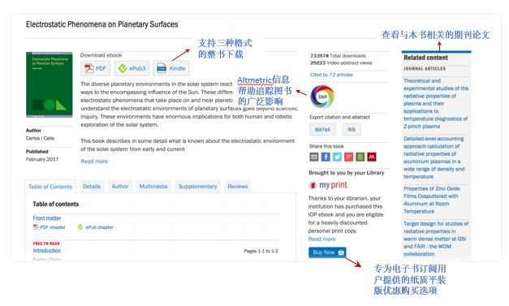

IOP电子书支持全文检索，图片可以直接导入到幻灯片中，还包含视频、音频、交互式图表等多媒体内容。

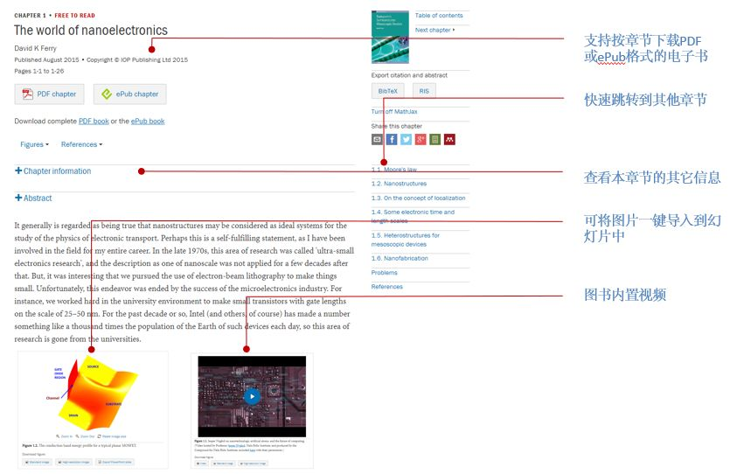

此外IOP还为图书作者和读者提供了交流的机会，通过在线直播的方式，作者有机会直播讲解图书的内容，并实时回答读者的问题。点击图书主页右侧的webinar按钮就可以查看所有IOP电子书的作者直播视频。

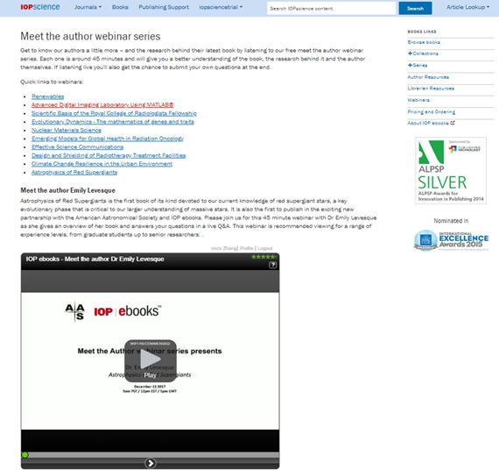

1. Publishing Support

为了进一步帮助研究人员，IOP还制作了出版支持页面。无论作者、审稿人还是会议主办方，IOP都提供了丰富的信息，为作者的出版流程保驾护航。

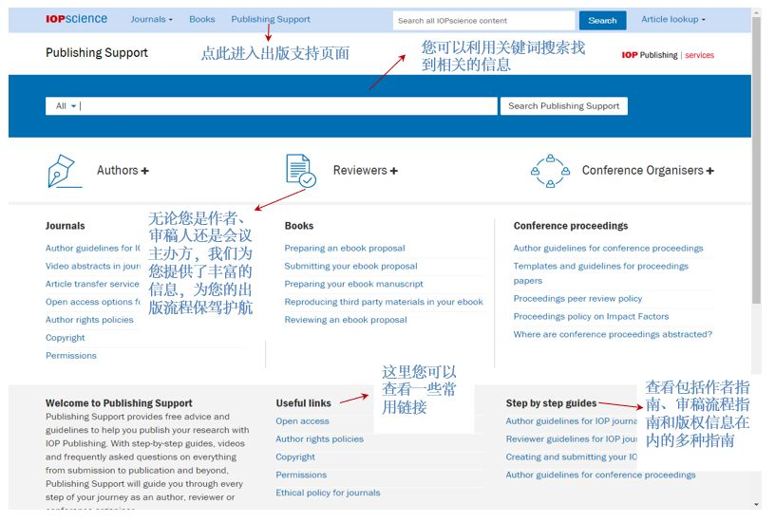

扫描下方二维码直接进入IOPscience查看IOP出版社的丰富研究资源。



**六、 联络我们**

如对IOP的内容平台有任何疑问，下方请查看IOP的主要联络方式与社交媒体。

IOP内容平台：https://iopscience.iop.org

IOP咨询邮箱：china@ioppublishing.org

IOP官方微博：IOP中国

IOP官方微信：IOP 出版社

IOP中国网站：https://china.ioppublishing.org

**附录：DRAA组团期刊（2022年）共75种**

|  |  |  |  |
| --- | --- | --- | --- |
| No. | Journal | ISSN Online | 2020 IF |
| 1 | 2D Materials | 2053-1583 | 7.103 |
| 2 | Advances in Natural Sciences: Nanoscience and Nanotechnology** | 2043-6262 | - |
| 3 | Applied Physics Express | 1882-0786 | 2.895 |
| 4 | Bioinspiration and Biomimetics | 1748-3190 | 2.956 |
| 5 | Biomedical Materials | 1748-605X | 3.715 |
| 6 | Biomedical Physics & Engineering Express | 2057-1976 | - |
| 7 | Chinese Physics B | 2058-3834 | 1.494 |
| 8 | Chinese Physics C | 2058-6132 | 2.145 |
| 9 | Chinese Physics Letters | 1741-3540 | 1.483 |
| 10 | Classical and Quantum Gravity | 1361-6382 | 3.528 |
| 11 | Communications in Theoretical Physics | 1572-9494 | 1.968 |
| 12 | Electronic Structure | 2516-1075 | - |
| 13 | Environmental Research Communications * | 2515-7620 | 2.104 |
| 14 | Environmental Research Letters * | 1748-9326 | 6.793 |
| 15 | European Journal of Physics | 1361-6404 | 0.781 |
| 16 | Flexible and Printed Electronics | 2058-8585 | 3.588 |
| 17 | International Journal of Extreme Manufacturing * | 2631-7990 | - |
| 18 | Inverse Problems | 1361-6420 | 2.407 |
| 19 | IOP Conference Series: Earth and Environmental Science * | 1755-1315 | - |
| 20 | IOP Conference Series: Materials Science and Engineering * | 1757-899X | - |
| 21 | IOP SciNotes * | 2633-1357 | - |
| 22 | Japanese Journal of Applied Physics | 1347-4065 | 1.480 |
| 23 | Journal of Micromechanics and Microengineering | 1361-6439 | 1.881 |
| 24 | Journal of Neural Engineering | 1741-2552 | 5.379 |
| 25 | Journal of Optics | 2040-8986 | 2.516 |
| 26 | Journal of Physics A: Mathematical and Theoretical (from 2007) | 1751-8121 | 2.132 |
| 27 | Journal of Physics B: Atomic, Molecular and Optical Physics (from 1988) | 1361-6455 | 1.917 |
| 28 | Journal of Physics Communications * | 2399-6528 | - |
| 29 | Journal of Physics D: Applied Physics | 1361-6463 | 3.207 |
| 30 | Journal of Physics G: Nuclear and Particle Physics | 1361-6471 | 3.045 |
| 31 | Journal of Physics: Complexity * | 2632-072X | - |
| 32 | Journal of Physics: Condensed Matter (from 1989) | 1361-648X | 2.333 |
| 33 | Journal of Physics: Conference Series* | 1742-6596 | - |
| 34 | Journal of Physics: Energy * | 2515-7655 | 5.967 |
| 35 | Journal of Physics: Materials * | 2515-7639 | - |
| 36 | Journal of Physics: Photonics * | 2515-7647 | - |
| 37 | Journal of Radiological Protection | 1361-6498 | 1.394 |
| 38 | Journal of Semiconductors | 2058-6140 | - |
| 39 | Laser Physics | 1555-6611 | 1.366 |
| 40 | Laser Physics Letters | 1612-202X | 2.016 |
| 41 | Machine Learning: Science and Technology * | 2632-2153 | - |
| 42 | Materials for Quantum Technology * | 2633-4356 | - |
| 43 | Materials Research Express*** | 2053-1591 | 1.620 |
| 44 | Measurement Science and Technology | 1361-6501 | 2.046 |
| 45 | Methods and Applications in Fluorescence | 2050-6120 | 3.009 |
| 46 | Metrologia | 1681-7575 | 3.157 |
| 47 | Modelling and Simulation in Materials Science and Engineering | 1361-651X | 2.248 |
| 48 | Multifunctional Materials | 2399-7532 | - |
| 49 | Nano Express * | 2632-959X | - |
| 50 | Nano Futures | 2399-1984 | 3.306 |
| 51 | Nanotechnology | 1361-6528 | 3.874 |
| 52 | New Journal of Physics * | 1367-2630 | 3.729 |
| 53 | Nonlinearity | 1361-6544 | 2.129 |
| 54 | Nuclear Fusion | 1741-4326 | 3.179 |
| 55 | Physical Biology | 1478-3975 | 2.583 |
| 56 | Physics Education | 1361-6552 | - |
| 57 | Physics in Medicine & Biology | 1361-6560 | 3.609 |
| 58 | Physiological Measurement | 1361-6579 | 2.833 |
| 59 | Plasma Physics and Controlled Fusion | 1361-6587 | 2.458 |
| 60 | Plasma Research Express | 2516-1067 | - |
| 61 | Plasma Science and Technology | 2058-6272 | 1.567 |
| 62 | Plasma Sources Science and Technology | 1361-6595 | 3.584 |
| 63 | Publications of the Astronomical Society of the Pacific | 1538-3873 | 5.445 |
| 64 | Quantum Science and Technology | 2058-9565 | 5.994 |
| 65 | Reports on Progress in Physics | 1361-6633 | 17.264 |
| 66 | Research in Astronomy and Astrophysics | 2397-6209 | 1.469 |
| 67 | Semiconductor Science and Technology | 1361-6641 | 2.352 |
| 68 | Smart Materials and Structures | 1361-665X | 3.585 |
| 69 | Superconductor Science and Technology | 1361-6668 | 3.219 |
| 70 | Surface Topography: Metrology and Properties | 2051-672X | 2.038 |
| 71 | The Planetary Science Journal * | 2632-3338 | - |
| 72 | Physics World | 2058-7058 | - |
| 73 | Functional Composites and Structures | 2631-6331 | - |
| 74 | Neuromorphic Computing and Engineering* | 2634-4386 | - |
| 75 | Environmental Research: Infrastructure and Sustainability* | 2634-4505 | - |

附录2. NSTL买断的14种期刊

|  |  |  |
| --- | --- | --- |
|  | Journal | ISSN Online |
| 1 | Biofabrication | 1758-5090 |
| 2 | EPL (Europhysics Letters) | 1286-4854 |
| 3 | Fluid Dynamics Research | 1873-7005 |
| 4 | Izvestiya: Mathematics | 1468-4810 |
| 5 | Journal of Breath Research | 1752-7163 |
| 6 | Journal of Cosmology and Astroparticle Physics | 1475-7516 |
| 7 | Journal of Instrumentation | 1748-0221 |
| 8 | Journal of Statistical Mechanics: Theory and Experiment | 1742-5468 |
| 9 | Physica Scripta | 1402-4896 |
| 10 | Physics-Uspekhi | 1468-4780 |
| 11 | Quantum Electronics | 1468-4799 |
| 12 | Russian Chemical Reviews | 1468-4837 |
| 13 | Russian Mathematical Surveys | 1468-4829 |
| 14 | Sbornik: Mathematics | 1468-4802 |